Справочная система предназначена для получения пользователем максимально точной (релевантной) информации по интересующей его (и ограниченной базой статей) теме. Обычно выбор статьи происходит по иерархии разделов справки. Справочные системы часто комбинируются с поисковыми, где выборка релевантных статей определяется по заданным ключевым словам или (при полнотекстовом поиске) частью предложения.

Одним из примеров справочной системы является справка программного продукта: для платформы MS Windows это HTMLHelp, для Unix-подобных операционных системах это man.

Полный вид формы ввода приложения при запуске:

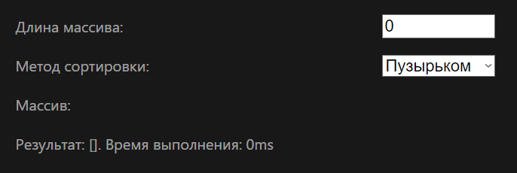

Рисунок 10 – внешний вид приложения\*

\*Источник – выполнено автором

В данном поле происходит ввод длины массива. После того, как длина введена – появляются поля ввода для массива.



Рисунок 11 – поле ввода длины массива\*

\*Источник – выполнено автором

Далее можно выбрать метод сортировки в следующем выпадающем списке (по умолчанию это пузырьковая сортировка):

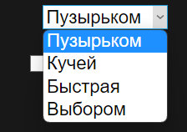

Рисунок 12 – ввод метода сортировки\*

\*Источник – выполнено автором

Если введена длина на предыдущих этапах, то будут показаны поля ввода самого массива, как на рисунке ниже:



Рисунок 13 – ввод массива\*

\*Источник – выполнено автором

После ввода последней цифры массива, он отсортируется и покажется время выполнения:

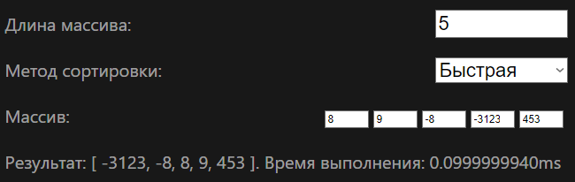

Рисунок 14 – результат работы программы\*

\*Источник – выполнено автором

Затем можно будет повторить операцию, поменяв входящие данные.